Škůdci řepy ( krmná řepa, cukrovka )
Háďátko řepné (Heterodera schachtii )

Hostitelské rostliny: Řepa, špenát, řepka a četné druhy merlíkovitých a brukvovitých rostlin.

Škodí:- od konce června ( července) se nacházejí v ohniscích rostliny zbržděné v růstu

- světlejší listy v horku - povadlé, v noci se napřimují

- kořen - celerovitý + nadměrný počet kořínků + bílé cysty ( mrcasatost)

Hospodářský význam - 50 živých cyst ve 100 cm3 –zeminy – ztráty na výnosech řepy 25%

Nepřímá ochrana
- Nejúčinnější a nejlevnější ochranná opatření - vhodné osevní postupy.
- nepěstovat řepu po řepce olejné, po čeledi brukvovitých.
- nepěstovat řepu nebo řepku ani hořčici častěji za 4 roky
- odstraňovat hostitelské plevelné rostliny: merlík, lebedu, ohnici, hořčici, kokošku pastuší tobolku atd..
- včasný výsev řepy
- důkladné obdělávání půdy

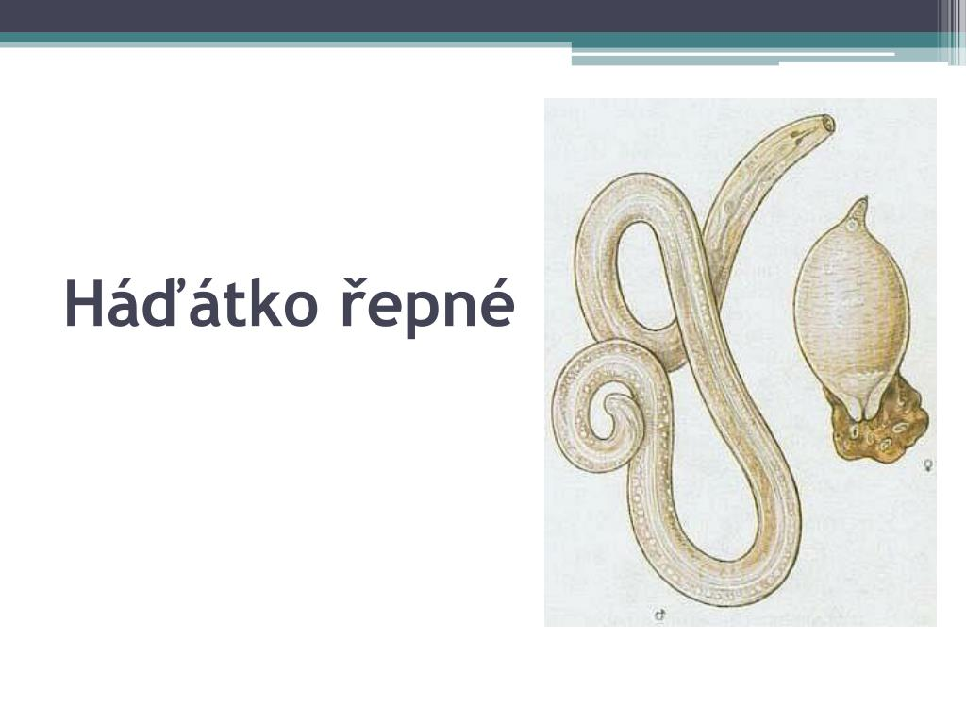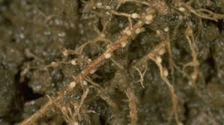

Mšice broskvoňová (Myzus persicae )

Hostitelské rostliny: Řepa, špenát, řepka a četné druhy merlíkovitých a brukvovitých rostlin.

Škodí:- napadá téměř všechny rostliny pěstované ve sklenících a v létě i venku

- mšice vysávají šťávy z rostlin

- žije v koloniích nebo skupinách, je zelenavé barvy a velká dva až čtyři milimetry

Ochrana: chemická - Pirimor - rezistence, Biologická – slunéčka, mšicomorky

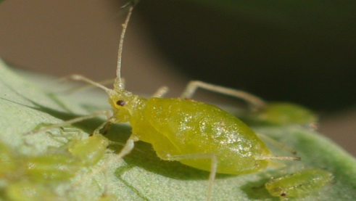
Mšice černá ( Aphis fabae )

Hostitelské rostliny: Řepa, špenát, řepka a četné druhy merlíkovitých a brukvovitých rostlin.

Škodí:- přezimuje v podobě černých vajíček, na jaře - 4 generace, velikost 2 mm

napadá téměř všechny rostliny pěstované ve sklenících a v létě i venku

- žije v koloniích nebo skupinách, je tmavé – černé barvy a velká dva milimetry

Ochrana: chemická - Pirimor - rezistence, biologická – dravá mšicomorka, vosičky, zlatoočka, dravá slunéčka

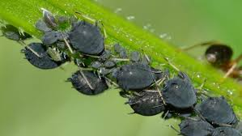
Maločlenec čárkovitý ( Atomaria linearis)

Hostitelské rostliny: Řepa , některé druhy merlíkovitých .

Škodí:- odumírání vzcházejících rostlin, na hypokotylu hlubší nebo mělčí 1mm jamky

- výkusy na srdéčkových listech

Hospodářský význam: žír přispívá k napadení mladých rostlin spálou řepnou

Ochrana: nepěstovat řepu po sobě ani na sousedních pozemcích
- Časný výsev do dobře připravené půdy
- Po sklizni řepy hluboké zaorání všech rostlinných zbytků.

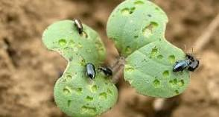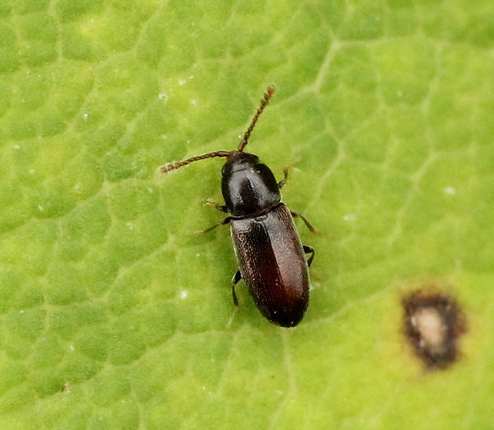

Květilka řepná ( Pegomya hyoscyami)

Hostitelské rostliny: Řepa , špenát, jíné druhy merlíkovitých .

Škodí:- na listech tenké chodbičky, které se rozšiřují v plošnou podpěnku, Podpěnka- bílá, yskytují se v ní larvy a trus,později hnědnutí a praskání listu

Hospodářský význam: řepu ohrožují larvy první generace do fáze 6 listů

Popis: květilka je moucha 5 – 8 mm dlouhá, , larvy - 6 – 8 cm dlouhé, nažloutlé

Ochrana: insekticidy- Cofeno, Janus Forte, Karis10 CS atd


 

